DIAGRAMA DE PROCESOS BPMN

ELABORADO POR:

DANIELA GAITAN

ANDRES CONDE

JOHAN OSWALDO MORALES APONTE

INGENIERIA DE SOFTWARE

INSTRUCTOR:

JAVIER LEONARDO PINEDA

GAES 4 - FICHA: 3065835-2

SERVICIO NACIONAL DE APRENDIZAJE

SENA

BOGOTÁ, D.C., NOVIEMBRE DE 2024

**Diagramas BPMN**

**Figura 1. Diagrama de proceso de inicio sesión**

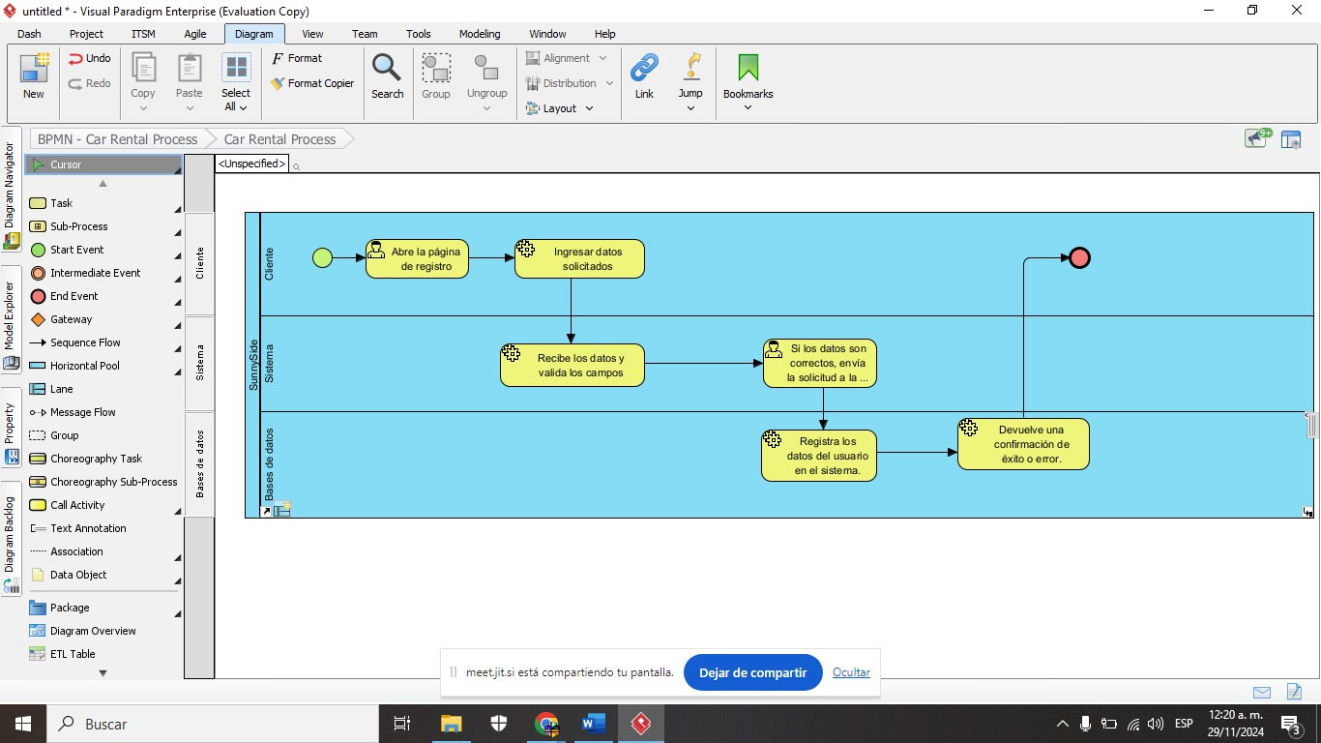

**Figura 2. Diagrama de proceso de búsqueda de producto.**

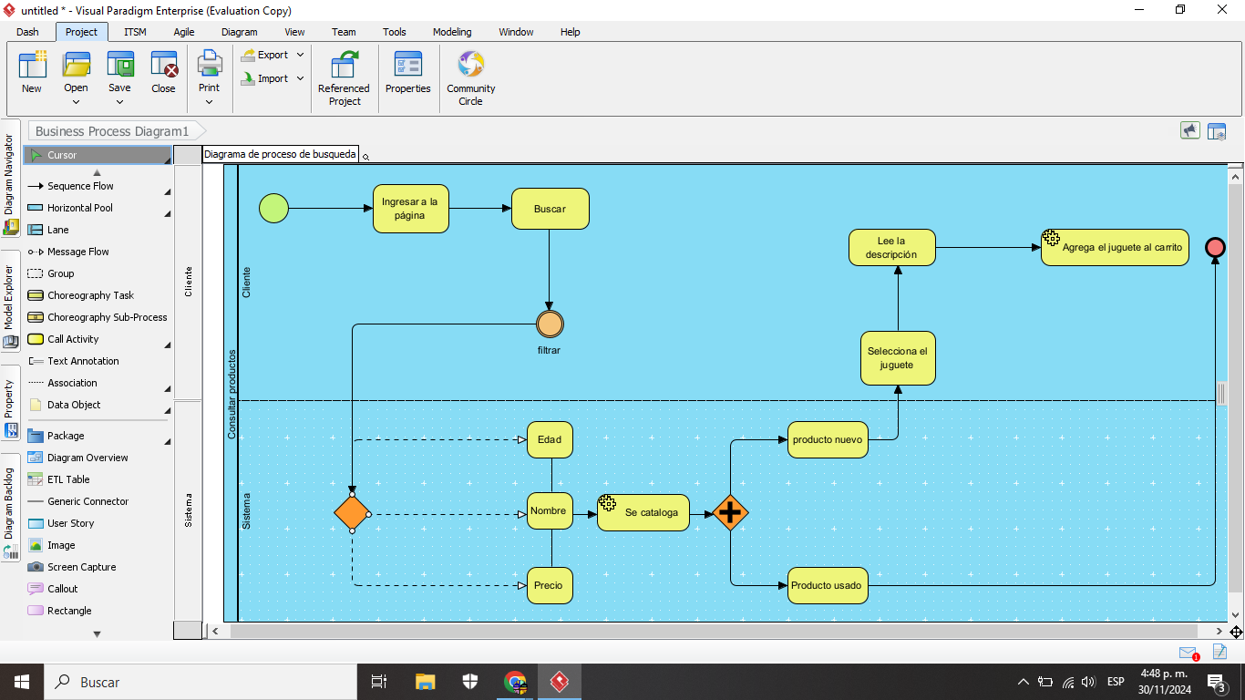

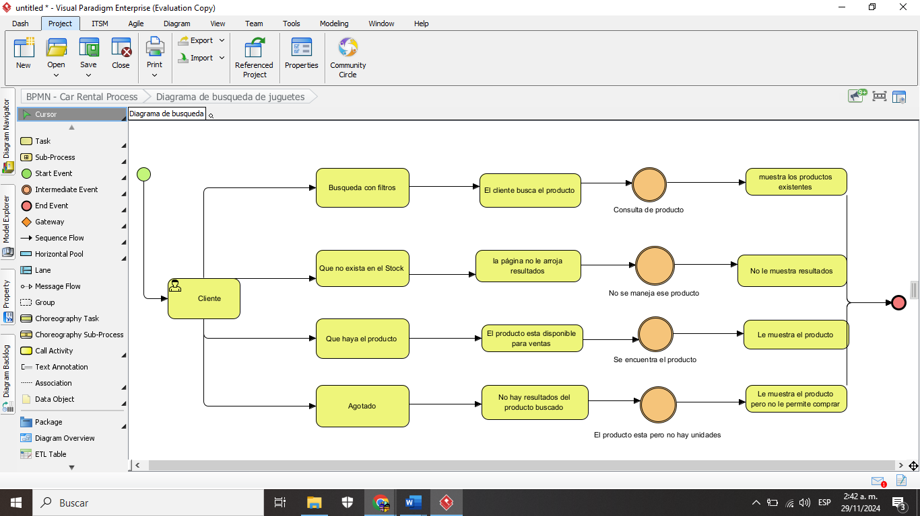

**Figura 3. Diagrama de proceso de Añadir productos al inventario.** 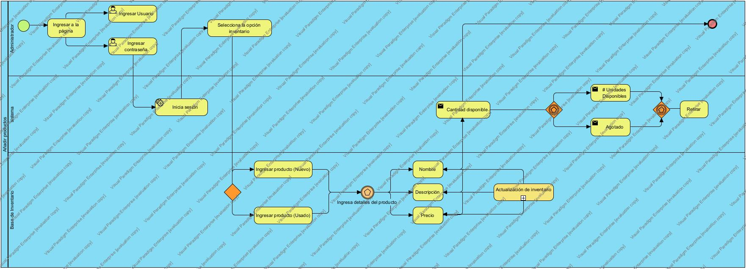

**Figura 4. Diagrama de proceso de Categorización de productos.**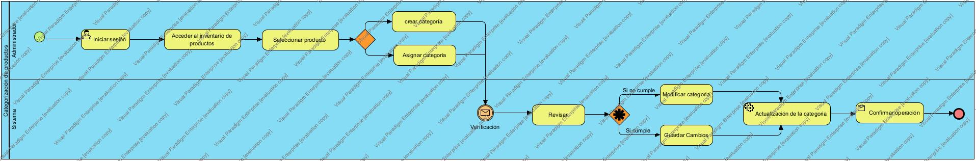

**Figura 5. Diagrama de proceso de gestión de usuarios.**